

**РЕСПУБЛИКА ДАГЕСТАН МО « Буйнакский район» МКОУ «КАДАРСКАЯ СОШ им.А. И. АЛИЕВА»**

**368203 Республика Дагестан Буйнакский р-он с. Кадар**

**Развитие меж национальных отношений в Республике Дагестан**

**Отчет за 4 квартал 2018г Кадарская СОШ.**

|  |  |  |  |  |  |  |
| --- | --- | --- | --- | --- | --- | --- |
| **№** | **Мероприятия** | **Кл** | **Количество** | **Сроки** | **Приглашенные гости** | **Ответственные** |
| 1 | **«Очаг мой родной Дагестан»** | 1-11 | 86 | С12 по 24 октябрь |  | Зам директора по ВР Ханбуев Э.  Ст.вожатая Ханбуева Ш.  Классные руководители. |
| 2 | **Классный час «Дружба начинается с улыбки»** | 4 | 14 | 22 октябрь | Психологи районных школ | Зам директора по ВР Ханбуев Э. |
| 3 | **Общешкольные мероприятия**  **«В дружбе народов – Единство России»** | 1-11 | 238 | С 29 по 31 октябрь | Депутат сельского поселения  Гамзатов Г | Зам директора по ВР Ханбуев Э.    Кл руководители |
| 4 | **Общешкольные мероприятия**  **Классные часы**  **ко дню толерантности.** | 1-11 | 238 | С 13 по 16 ноябрь | Родители  Магомедова М.  Умарбекова М. | Зам директора по ВР Ханбуев Э.  Ст.вожатая Ханбуева Ш.  Классные руководители. |

В целях воспитания учащихся на дагестанских традициях, в основе которых лежит равенство всех народов, дружба, взаимопомощь, солидарность, мир, в течении 4 квартала в Кадарской СОШ им Алиева А.И проведены общешкольные мероприятие, открытые классные часы и лекции «В дружбе народов – единство России». «День толерантности»

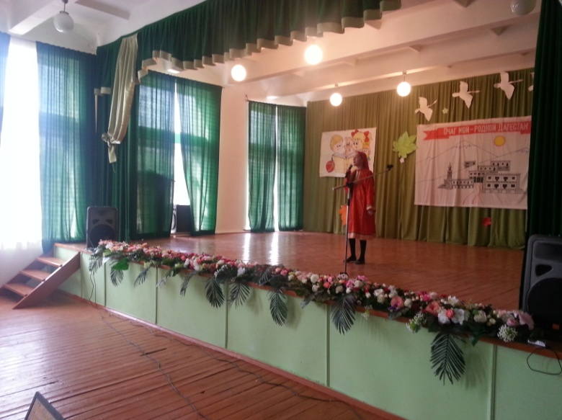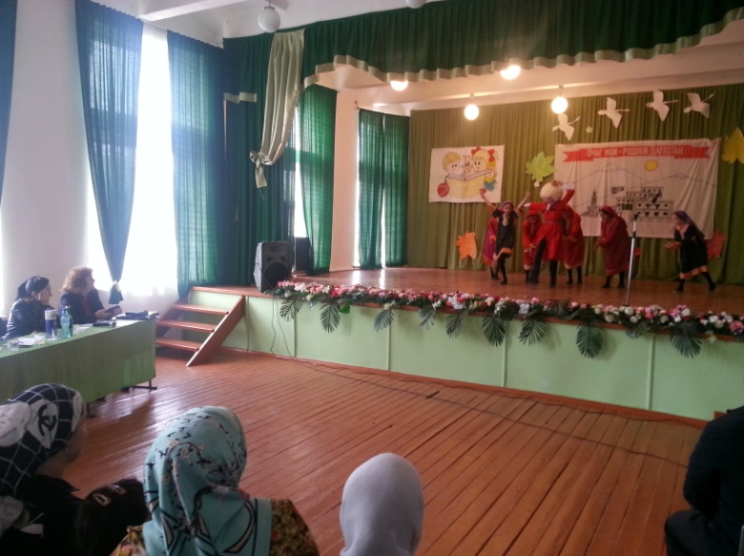**«Очаг мой родной Дагестан» охват 86 учащихся.**

**Общешкольные мероприятия «В дружбе народов – Единство России»**

|  |  |  |  |  |
| --- | --- | --- | --- | --- |
| **№ п/п** | **Наименование**  **мероприятия** | **Класс** | **Дата проведения** | **Ответственный** |
| **1.** | **Организовать экспозицию, фото и книжных выставок.**  **«В Единстве сила России»** |  | **29.10.18г** | **Библиотекарь Магомедова Б** |
| **2.** | Классный час ко дню народного единства.   1. **«Моя Земля – моя Россия»** 2. **«В Единстве наша сила»** 3. **«Сила России – в единстве народа»** | 1-4  5-7  8-11 | **С 29 по31 октябрь** | **Зам. директора по ВР,**  **Классные руководители** |
| **3.** | Конкурс детского рисунка, посвящённый Дню народного единства «Россия – Родина моя» | **1-11** | **29-30 октября** | **Учителя ИЗО** |
| **4.** | Оформление тематического стенда и уголков посвящённых «Дню народного единства» |  | **29.10.18г** | **Ст.вожатая Ханбуева Ш** |
| **5.** | **Празднично оформить территорию школы (государственные флаги Российской Федерации и Республики Дагестан, лозунги и т.д)** |  | **С 29 октября по 5 ноябрь** | **Администрация школы** |
| **6.** | **Уроки «Имя ближе, чем Россия не сыскать»** | **5-11** | **С 29 по 31 октябрь** | **Учителя истории** |
| **7.** | **Конкурс исследовательских работ «Мы дружбою народною сильны»** | **1-11** | **Октябрь**  **Ноябрь .** | **Зам. директора по ВР, классные руководители.**  **Учителя истории** |
| **8.** | **Акция «Я Россиянин»** | **8-11** | **31 октября** | **Ст.вожатая Ханбуева Ш** |

Оформление тематического стенда и уголков посвящённых «Дню народного единства»

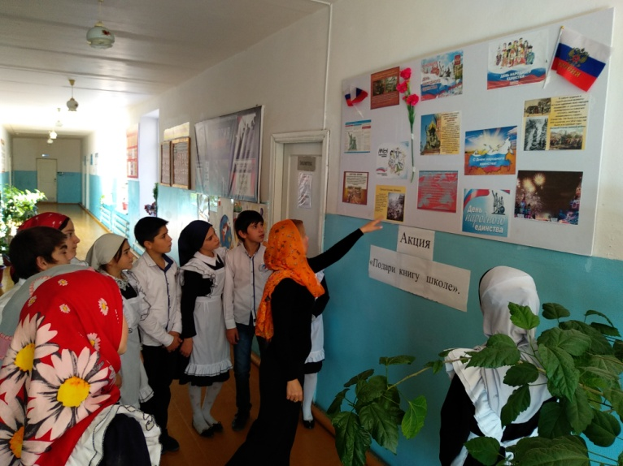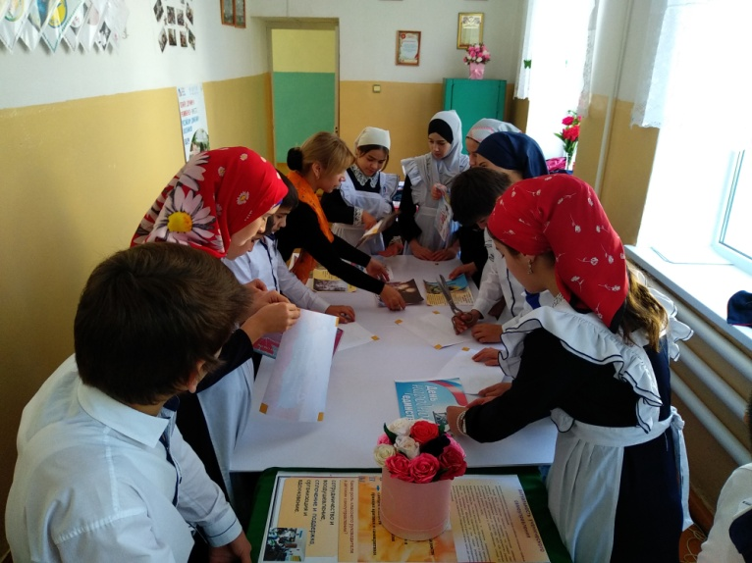Ст.вожатая Ханбуева Ш Охват 21 уч-ся.

**Классный час 4б класса** **«Моя Земля – моя Россия» классный руководитель Магомедова А**

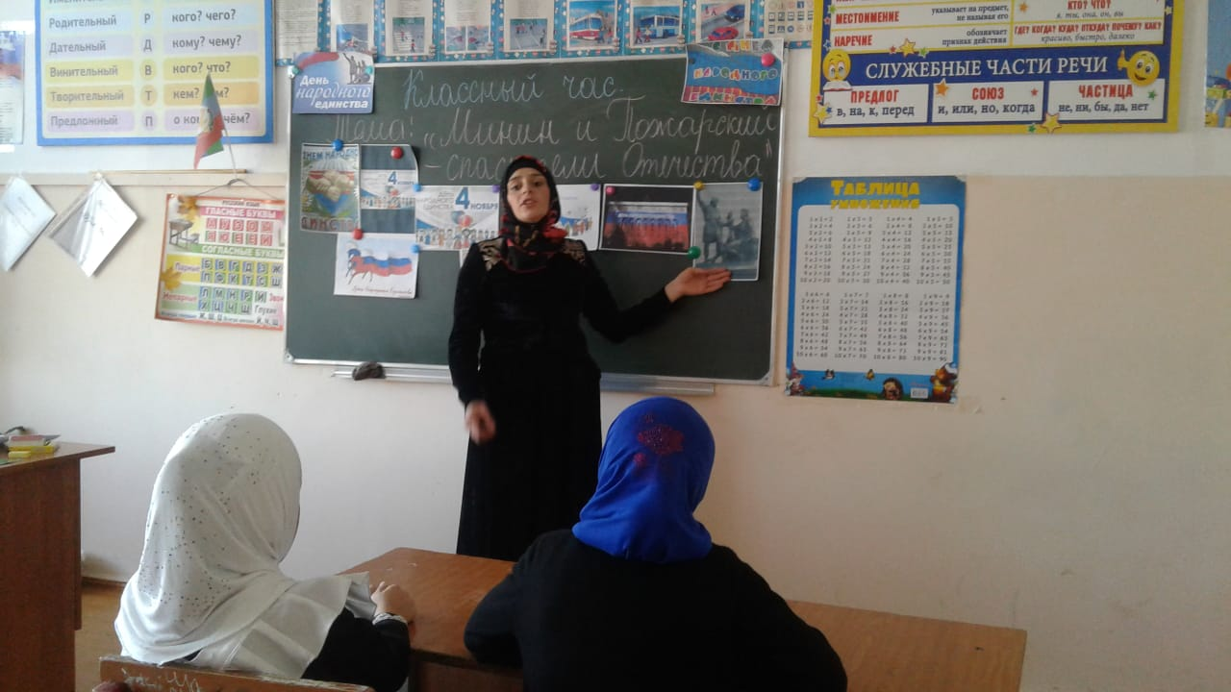**охват 14 уч-ся.**

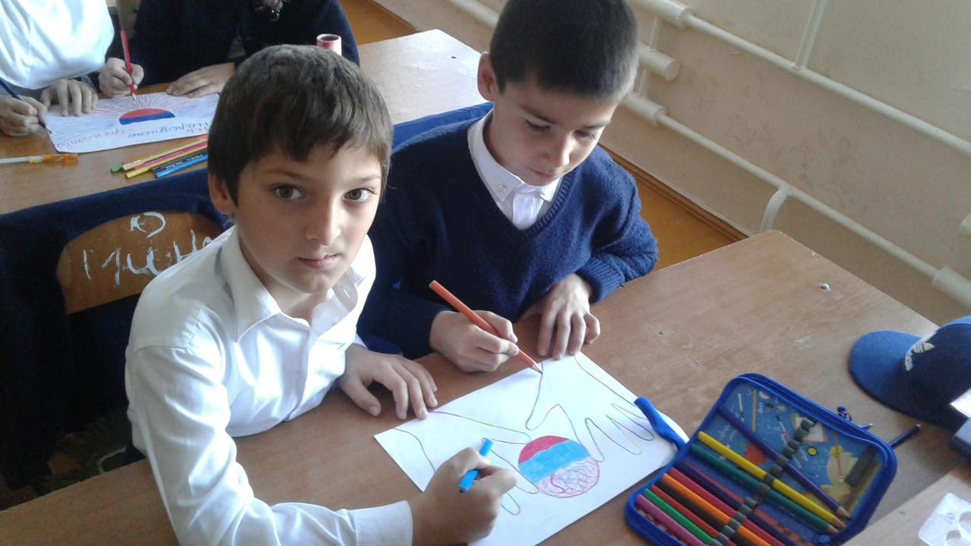

**Классный час 11 класса** **«Сила России – в единстве народа» классный руководитель Ибрагимов К охват 6 уч-ся.**

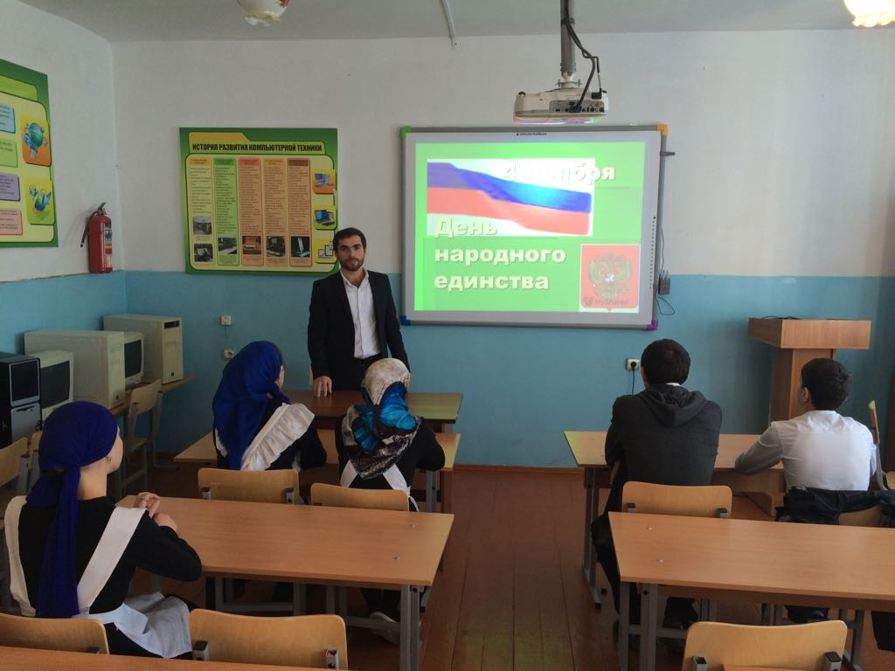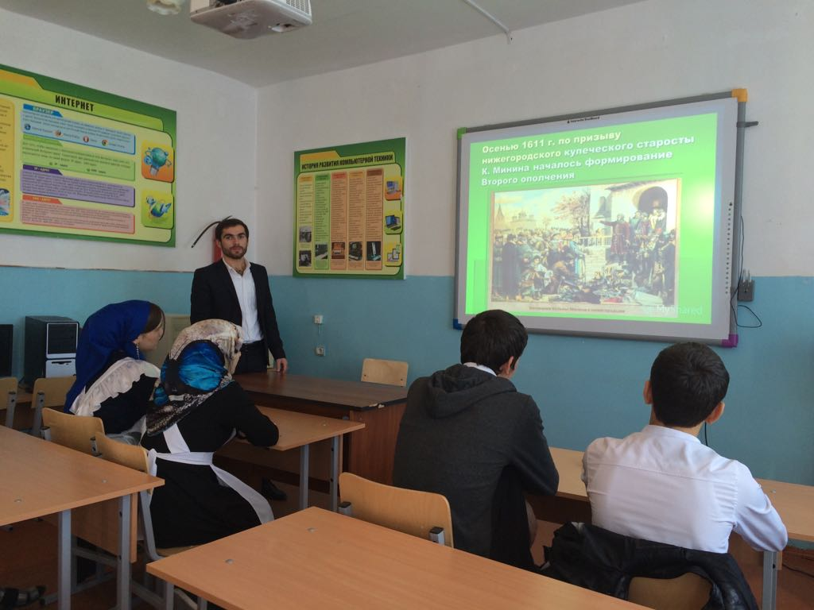

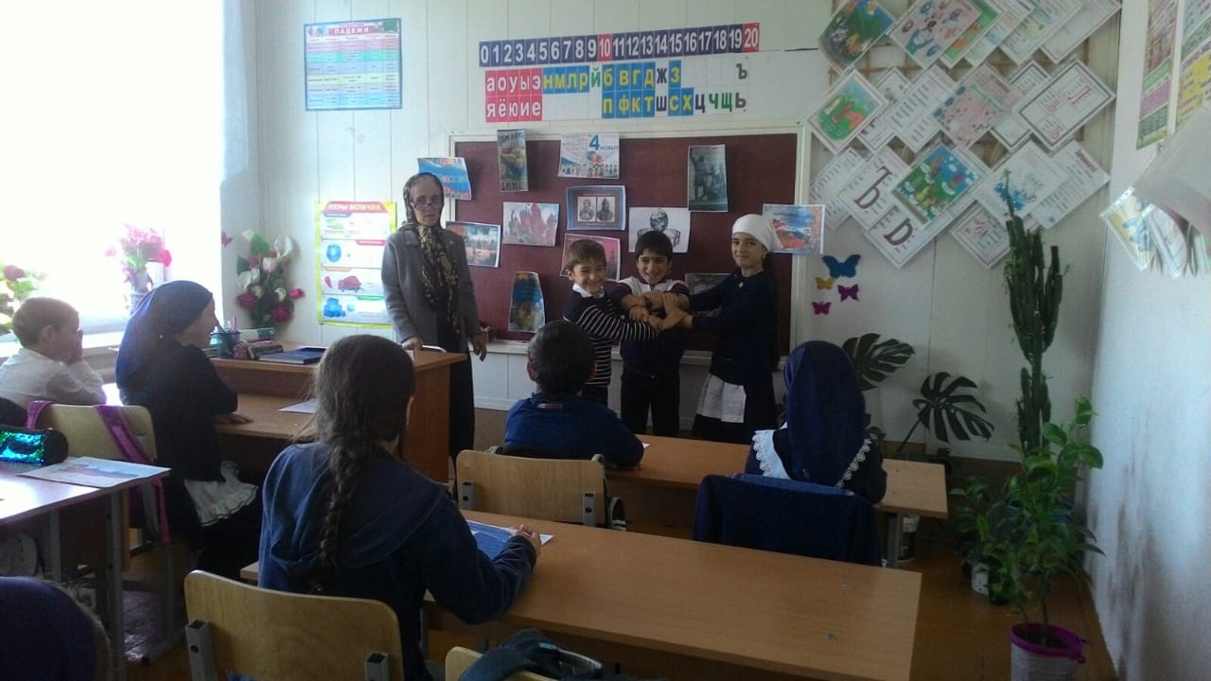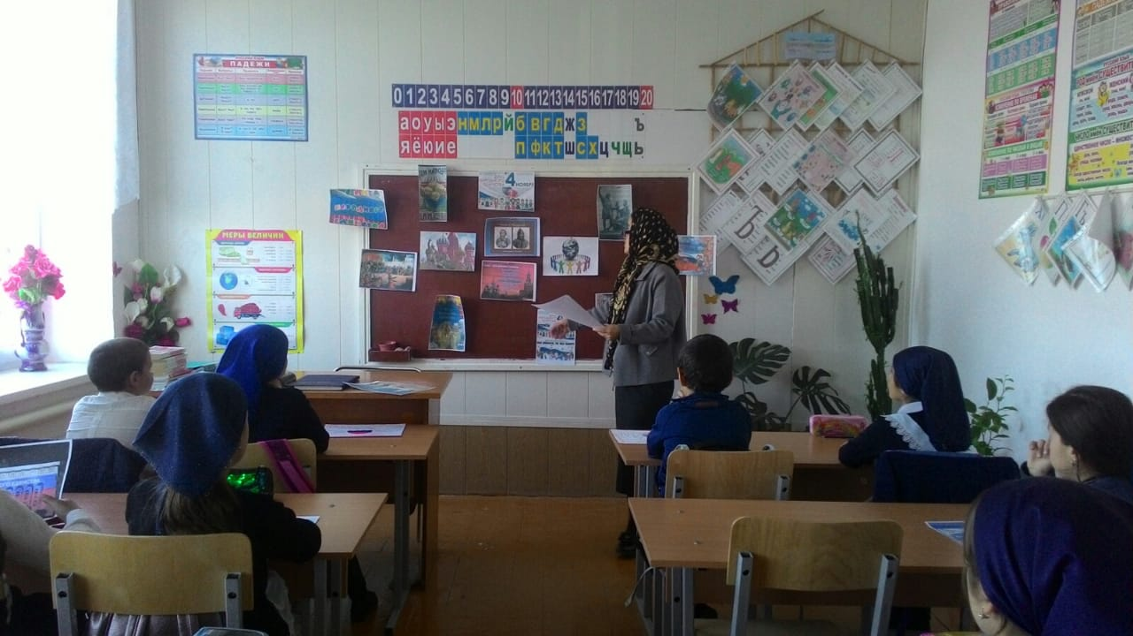Классный час 3а класса «Моя Земля – моя Россия» классный руководитель Закаева С охват 16 уч-ся.

Уроки в 5-11 классах «Имя ближе, чем Россия не сыскать» учитель истории Ибрагимов К охват 112 уч-ся.

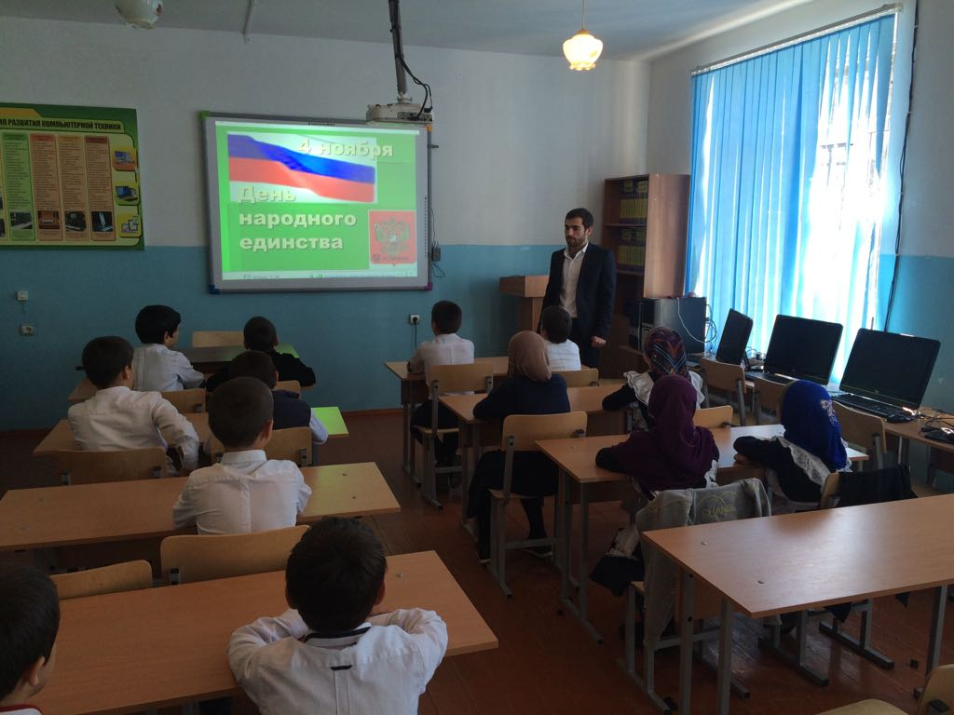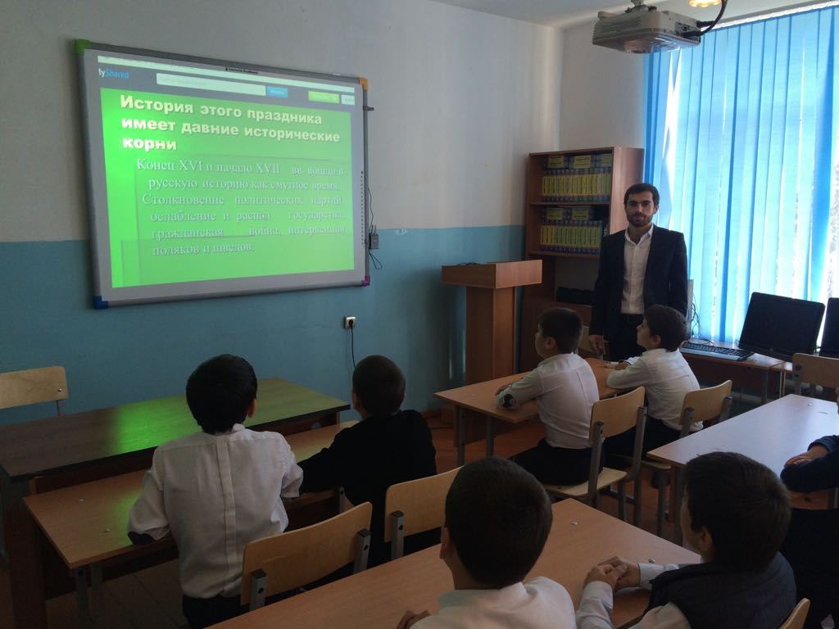

**Акция «Я Россиянин» ст.вожатая Ханбуева Ш охват 28 уч-ся.**

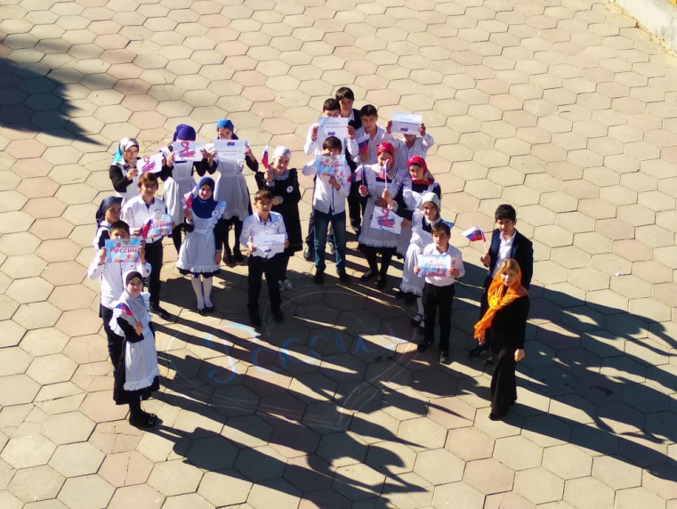

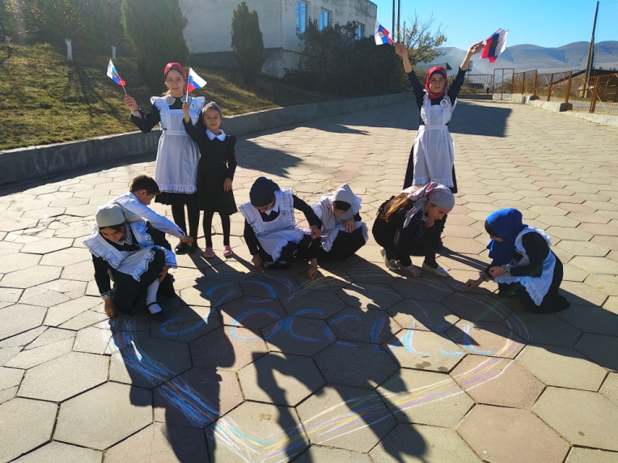

**Общешкольные мероприятия, классные часы ко дню толерантности.**

Классный час 7 класса «Путь к толерантности» классный руководитель Ханбуева Ш охват 16 уч-ся.

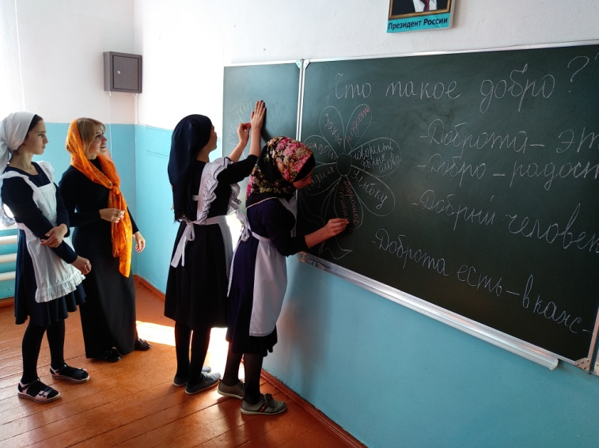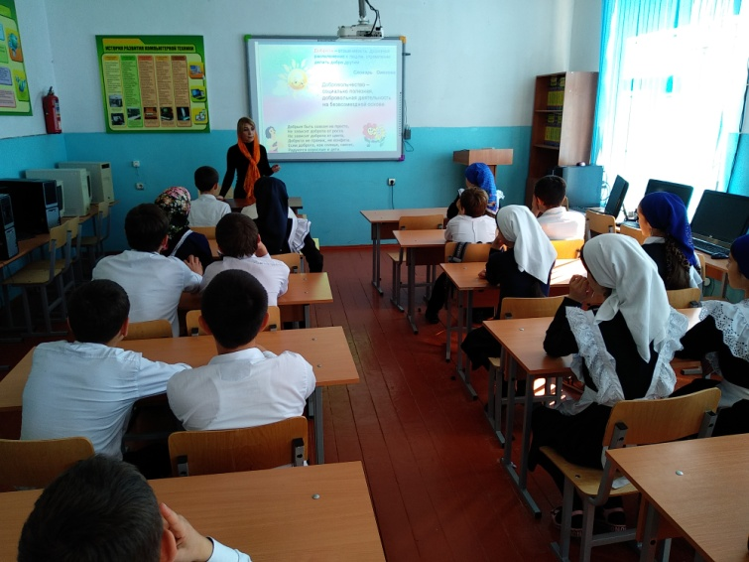

Классный час 9 класса «Что значит быть толерантным» классный руководитель Ахмедова Н охват 23 уч-ся.

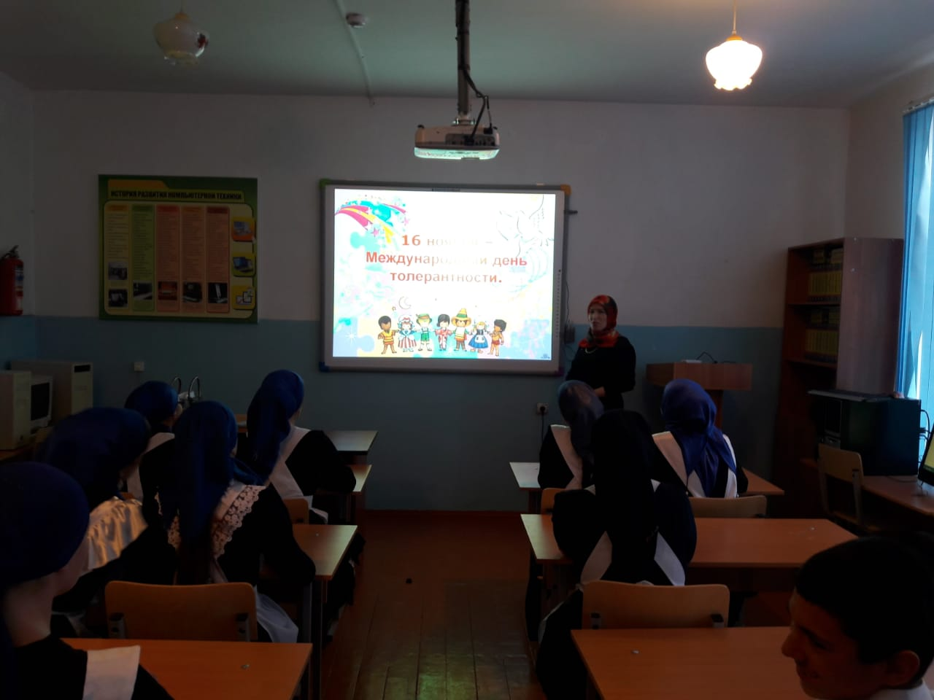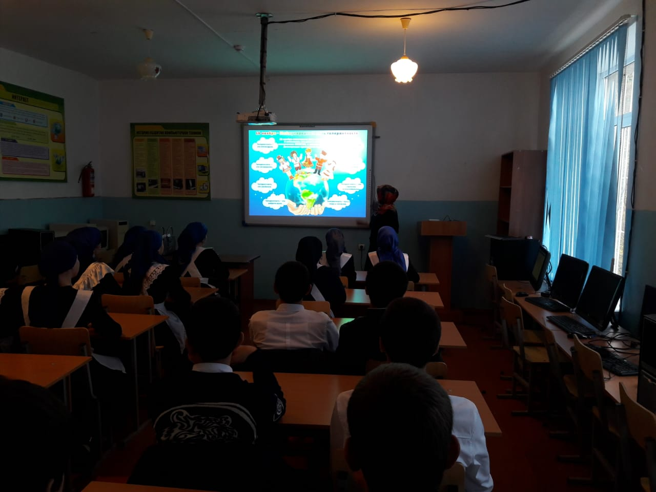

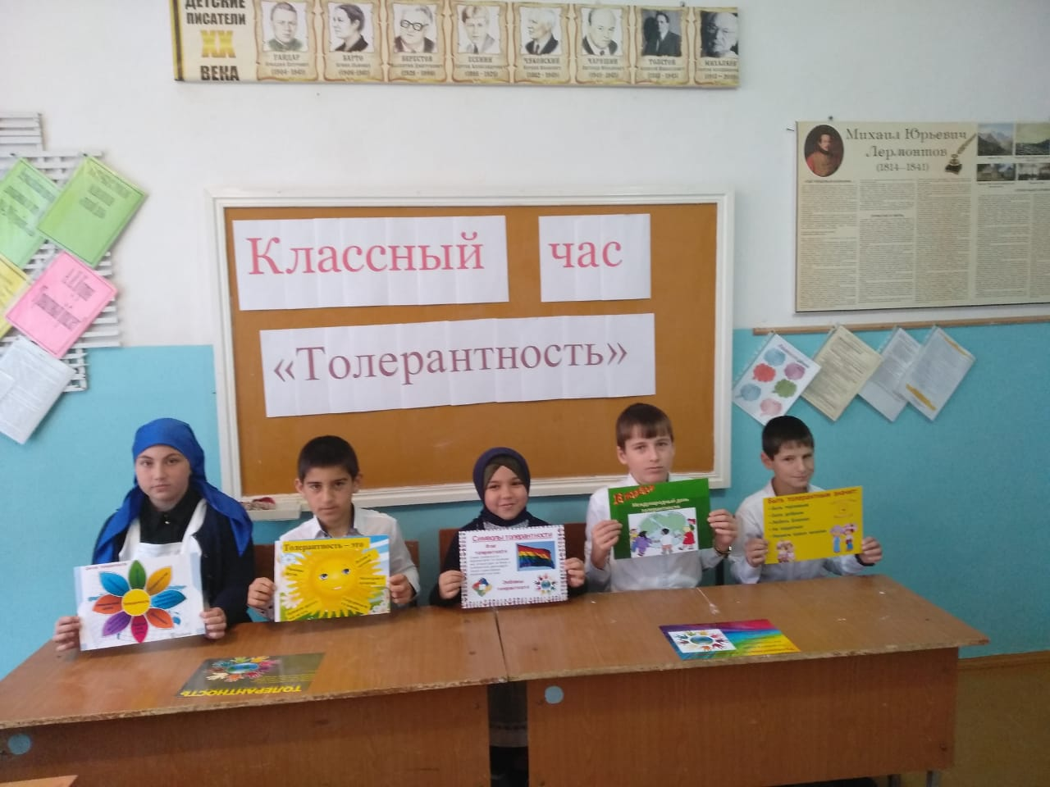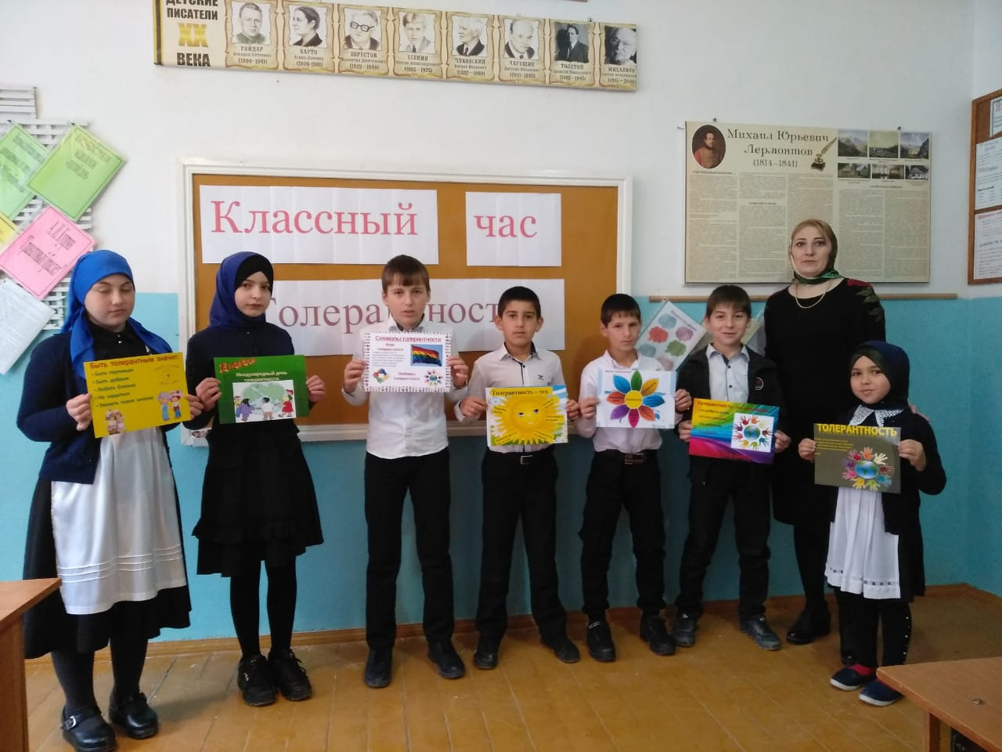Классный час 6б класса «Толерантность» классный руководитель Атаева З охват 16 уч-ся.

Классный час 4а класса «Дружба начинается с улыбки» классный руководитель Халимбекова А охват 14 уч-ся.

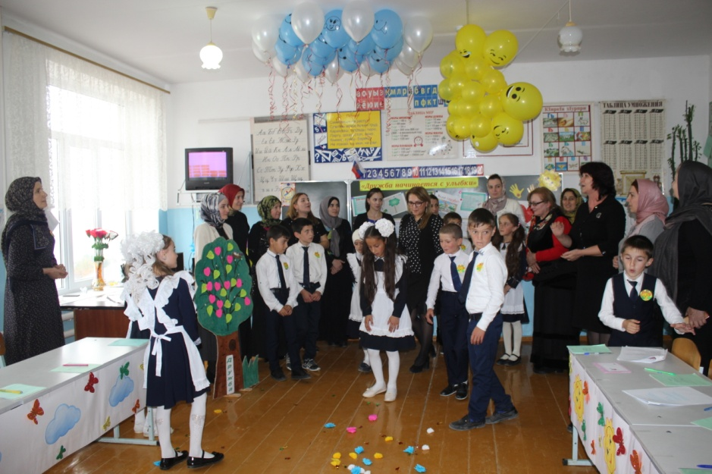

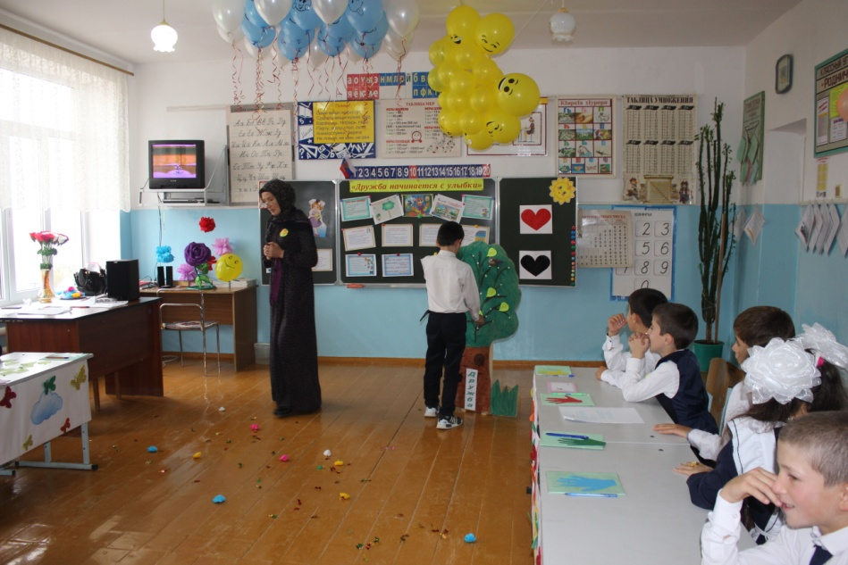

Зам. директора по ВР _______Ханбуев Э.А.

Директор школы __________Умавов Д.У